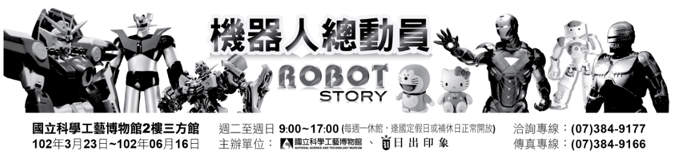

平日團體參觀預約單
致：導覽解說組
茲預約以下時間，敬請安排團體參觀導覽
日期 | 星期 | 預約時間 | 參觀人數 | 老師(領隊)人數 | 備註
月 日 |  | 時 分
月 日 |  | 時 分
月 日 |  | 時 分
（本表不足時可影印填寫）
團體名稱：____________________________________________
地 址：__________________________________________________________________
電 話：_______________________ 傳 真： ___________________________
聯 絡 人：________________________ 手 機： ___________________________
E－ Mail：__________________________________________________________________

預約辦法：
■本活動採自由參加，團體參觀若需人工導覽，請最晚於參觀前七日預約，以便安排，並由工作人員回覆確認後，始完成預約程序。每日預約額滿，恕不再接受預約，敬請見諒。
■例假日恕不接受預約。
■申請人工導覽，至少30人以上團體才可申請。
■若採團體購票方式，亦可於本活動期間個人持票入場。
■展覽時間：102年3月23日(六)－102年6月16日(日) 09：00~17：00
(每週一休館，逢國定假日或補休日正常開放）
■票價說明：
1、現場：全票250元、優惠票220元(學生憑證)
2、免費：115公分以下兒童(需大人持票陪同)、身障人士憑證及其陪同者一位、65歲以上
長者憑證
3、校園優惠票：成人、學生均為150元(現場不販售，不限持票資格，平、假日皆可使用)
※憑機器人總動員特展門票，可免費進入科工館展示廳參觀。(部分特展及3D電影除外)
■傳真後，請來電確認，以利後續作業。謝謝！

洽詢專線：（07）384-9177（代表號）傳真專線：（07）384-9166

